Міністерство освіти і науки України
Національний технічний університет України
«Київський політехнічний інститут імені Ігоря Сікорського»
Факультет інформатики та обчислювальної техніки
Кафедра обчислювальної техніки

ЛАБОРАТОРНА РОБОТА №7
з дисципліни «Основи Front-end технологій» на тему
«Робота з React. Створення та робота з компонентами. Робота з props»

Виконав: Перевірив:
студент II курсу ФІОТ Жереб К.А.
групи ІМ-32 Лаврик Севастьян Миколайович
номер у списку групи: 54

Київ 2025
Завдання1.

Завдання лаб. роб. №4 реалізувати за допомогою фреймворку React. Використовувати такі компоненти Header, Content, Image. Компоненти Header, Image реалізувати у вигляді function, а компонент Content – у вигляді class.

Завдання2.
Створити галерею товарів (не менш 6) на основі компонента GoodsCard та використати props для передачі параметрів. В картці товару повинно бути фото товару, назва, ціна.

Варіант 54 ( ≈4)

Хід роботи:

Для цього завдання мені треба було переробити існуючий варіант роботи з використанням фрейворка React з використанням методу компонентів. Першим я зробив контейнер Header, так як його було найлегше зробити, бо в ньому не було жодного існуючого js зв’язку з 4 лабою, тому обійшлося просто вставленням блоку html коду в файлі Header.js. Наступнім я зробив компонент Content, в якому окрім передодавання списків з інформацією про себе треба було ще й перестворити функціонал зміни кольору при натисканні на 5-й та 6-й елементи сторінки(хоча після імплементації реакту в лабу, справжні 5 та 6 елементи взагалі не вони, але для виконання лабораторної №7 це вже не важливо). Як у більшості програмістів, після довгого часу не за проектом у людини з’являється геніальна ідея як простіше імплементувати той чи інший функціонал, і після ознайомлення з реактом я згадав, що можна було дати обом елементам власності стану, які є цифровим значенням, та при натисканні просто збільшуються на 1, після чого програма пробігає через світч код який повертає сталий css стиль далі в програму.
Для компоненту зображень html код звичайно структурно залишився таким самим, але тепер onclick кожної кнопки виконує функцію, прописану в самому компоненті. Самим функціям я трохи переписав логіку виконання, щоб виглядали лаконічніше, але по суті імплементація така сама.
Як щодо нового завдання, то там все достатньо просто: створив компонент GoodsCard який приймає три змінні, та повертає html елемент, в якому замість src, назви продукту та його ціни стоять значення тих трьох змінних.
Сам компонент приймає ці значення вже у файлі App.js – головному файлі цієї лаби. В цьому файлі усі компоненти сходяться до купи, та виводять увесь html код сайту. Компоненти Header, Content та images передаються як є, тому що увесь функціонал цих компонентів вже вбудований у них, а от для GoodsCard я спочатку додав масив об’єктів зі значеннями кожного продукту (ті самі три змінні які пізніше будуть передаватися в компонент), і потім методом .map() передав ці змінні компоненту на обробку та вивід html коду.

Результат роботи:

Завдання 1:

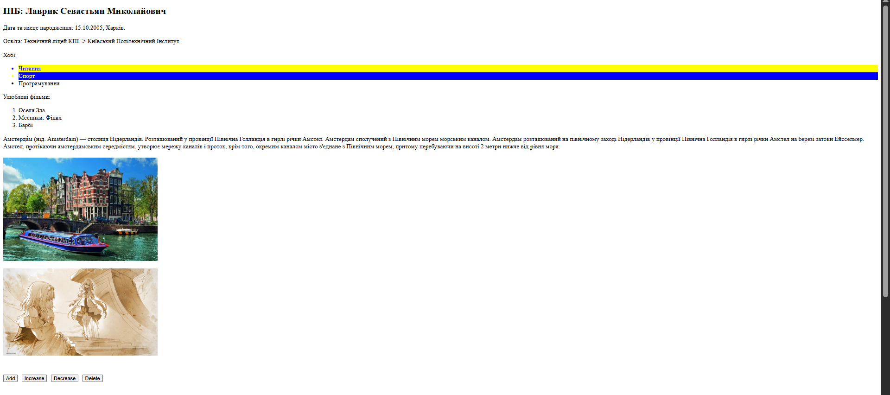

Завдання 2:
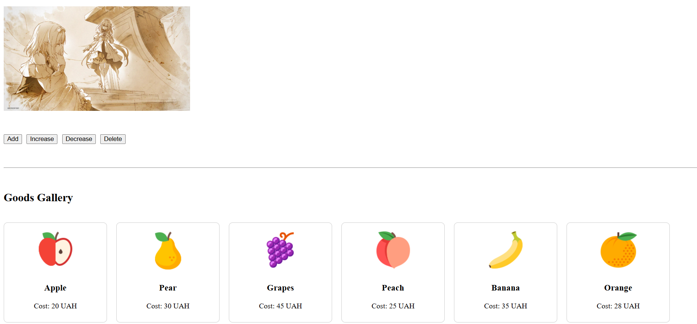

Посилання на проєкт Github:
https://github.com/LeVasTiaN/Frontend/tree/main/Lab7
Посилання на створений сайт:
https://levastian.github.io/Frontend/Lab7/build/index.html

